Posté le 18 avril 2019 - par attelagesbovinsdaujourdhui

Appel à financement pour la réédition du livre de François Juston « Quand la corne arrachait tout », Association Violette et François JUSTON
Dans l'actualité Librairie, DVD parcours. Patrimoine Réflexions
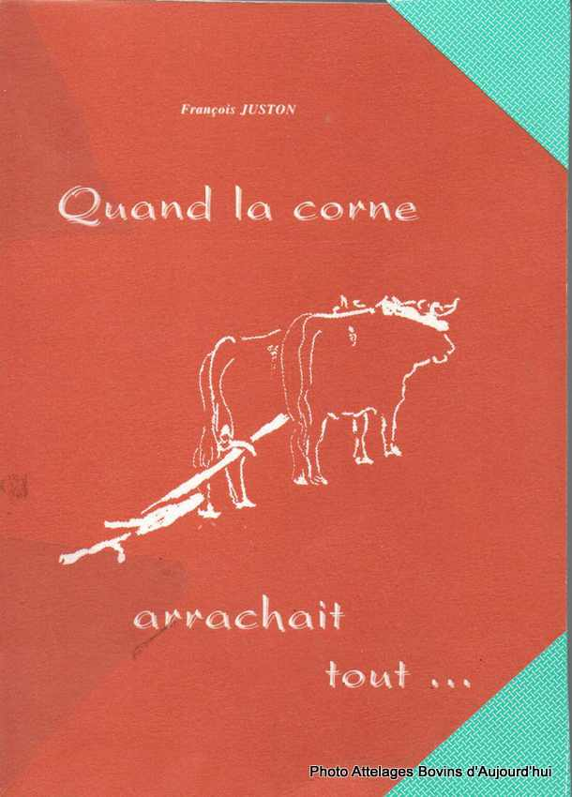
« Quand la corne arrachait tout » couverture de la première édition
Elvire Caspar nous communique ce texte au sujet de la création d’une association autour de l’oeuvre de François Juston son grand-père.
Il a beaucoup milité pour les attelages de boeufs et a en particulier écrit un ouvrage de référence: « Quand la corne arrachait tout ».
——————————————————————————————————————————
François JUSTON, connu pour son ouvrage « Quand la corne arrachait tout », édité en 1994, a mené les bœufs dans la ferme familiale en Ardèche (Saint Maurice en Chalençon) jusqu’à 40 ans. Puis la vie l’a poussé à travailler comme salarié dans une autre exploitation, où l’unique vache servait à donner du lait et un veau de temps en temps, mais pas le temps pour l’attelage…
Toutefois, passionné qu’il était, il n’a jamais cessé de participer aux recherches sur l’attelage bovin, tant sur son histoire que sur son présent et son avenir. Une partie de la collection d’images et de textes qu’il a accumulée est aujourd’hui conservée au Musée national des arts et traditions populaires (13). L’autre partie est chez nous, sa famille.
Ce petit encart a pour but de vous faire savoir que Nelly et Lydie JUSTON, ses filles, et moi-même, sa petite fille, avons créé l’association Violette et François JUSTON (sans le soutien de sa femme Violette, François n’aurait pas été aussi loin dans ses recherches).
Son objectif est de protéger, promouvoir et diffuser ces ouvrages, en commençant par rééditer Quand la corne arrachait tout, épuisé très rapidement lors de sa parution.
Si vous souhaitez faire partie des premiers soutiens de cette association qui a beaucoup de travail devant elle, vous pouvez adhérer en envoyant un chèque (à l’ordre de l’Association Violette et François JUSTON), à l’adresse en fin d’article, la cotisation étant de 5 euros.
Et si vous souhaitez faire partie des futurs soutiens, vous pourrez acheter le livre réédité courant 2020 (si tout se passe bien !).

Elvire CASPAR
Association Violette et François JUSTON
Logement communal
65240 ARDENGOST
06 03 94 77 37
asso.vfjuston@laposte.net
———————————————————————————————————————————-
Extrait de Quand la corne arrachait tout :

A titre d’introduction :
La plume et l’aiguillon.
———–
Ce recueil d’un savoir complexe et mouvant, en voie de très proche disparition, est inséparable de la vie de son auteur. François JUSTON se présente lui-même.

Un dur chemin.

« Né le 4 août 1920, aîné de famille nombreuse, Ardéchois par mon père, Cévenol et Alsacien par ma mère, j’aime fidèlement le Massif Central, ses aspects, son histoire, les traces et souvenirs du métier exigeant de bouvier.
Ainsi que beaucoup d’autres, à première vue moins bien placés, j’ai dû quitter en janvier 1960, net d’emprunts et amélioré, le bien familial, acquis voici fort longtemps par mon trisaïeul Mathieu Juston, dit le Cadet, le 9 ventôse, an XIII.
Je n’ai servi que trois employeurs de l’enfance à la soixantaine : mon père en Ardèche ; un aviculteur-accouveur près de Valence ; et enfin une grosse société avicole près de Romans. Pour un homme atteint dans son corps par des sciatiques répétées pendant vingt-quatre ans, passer du bétail inscrit ou réputé… au poussin anonyme qui reflue par vagues et par milliers, passer de l’attelage heureux, fier et personnalisé… à la pintade bruyante et brise-tout, ce fut un crève-coeur accompagné de bien d’autres découvertes.

Bouvier toujours.

Sans négliger mon gagne-pain et d’autres activités culturelles, le bouvier recyclé que j’étais a trouvé des interlocuteurs, des amis, des correspondants. Des gens de tous horizons : fermiers, éleveurs, techniciens, vétérinaires, bibliothécaires. Pourquoi un tel acharnement ? Voici des éléments de réponse.
La bibliothèque agricole de mon grand-père maternel – très érudit – et ses souvenirs de l’Italie Centrale avaient constitué pour moi un premier ferment du besoin d’apprendre. J’ai ensuite engrangé des observations faites sous l’uniforme des troupes alpines en Piémont, Alsace, Bavière et Autriche. S’y rajoutent les souvenirs de quatre années très dures de sécheresse, durant l’Occupation. Enfin, mes réflexions sur les incohérences multiples de l’élevage bovin dans le Massif Central et le maigre apport de la documentation agricole dans la période 1880-1945.
Un tel foisonnement de sources contradictoires ne m’a pas rebuté. Je me suis peu à peu orienté vers l’étude de populations bovines traditionnelles ou négligées, et tout particulièrement des bovins d’ouvrage en tous pays. Il en est résulté plusieurs articles ou fascicules répondant à des demandes précises :
« Permanence et variations, ou la génétique vue par un homme de terrain » (signalé par J.J. Lauvergne et R. Laurans dans leur bibliographie signalétique, 1961-1979)
« Des vaches Ferrandaises, pour quoi faire ? »
« Chars et boeufs de la préhistoire saharienne »
« Virabio » (encouragé par F. SIGAUT, alors secrétaire de l’A.F.M.A.) et deux fascicules écrits à l’usage de nouveaux bouviers-charretiers-laboureurs d’Afrique (équipe Projet d’Action Educative Togo, de Quimper).
Plusieurs articles, non incorporés dans cet ouvrage, sont centrés sur les attelages bovins exceptionnels à grands effectifs, attelages attestés par des récits de voyages, des photos ou des films.

La fuite des ans.

Le temps a des conséquences irréversibles. C’est pourquoi Jean CUISENIER lançait dans son éditorial de juin 1984, cet avertissement : « Si d’autres bouviers ne viennent pas parler d’eux-mêmes, recueillons au moins les traces visibles et sonores de leurs pratiques ». (in Bulletin de l’A.F.M.A.)
Je me suis alors rendu compte qu’il y avait mieux à faire. J’ai voulu dégager, comparer, creuser, expliquer des faits tangibles, le plus souvent ignorés. Ainsi en est-il de « six caractéristiques importantes des jougs de tête » (page 60). Importantes pour l’action mécanique du moteur vivant ; pour la liberté d’esprit du bouvier ; pour l’ethnologue qui veut dépasser les routines, les apparences, les préjugés…
Comparativement à l’étude précitée, les éléments d’un lexique » (page 121) – sous la direction de Mr J.M. DUPLAN – ont été une tâche bien plus aisée et agréable à réaliser. D’autres mots occitans survivent, plus ou moins altérés, en Bourbonnais par exemple.

Se comprendre.

Sous le titre « les bovins enjougués découverts par l’image » (page 146), le dernier quart de l’ouvrage constitue une initiation directe à une langue étrangère. Il se veut accessible à un public non averti. J’ai envisagé un emploi possible de cette cinquantaine de pages sous forme d’affichage, dans un musée ou une exposition. Il faut que « ça saute aux yeux ». L’avantage pédagogique des silhouettes, c’est qu’elles éveillent l’active et sympathique attention des visiteurs. En effet, les bovins traditionnels ou exotiques sont devenus totalement étrangers à la population urbaine et souvent même aux gens de la terre.

Découvrir.

L’espèce bovine domestiquée a été mêlée à toutes sortes d’agricultures, de techniques, de migrations, de religions, depuis des époques très éloignées où la forêt feuillue, ou même la forêt-galerie, jouaient un rôle modérateur et nourricier, souvent favorable à la vache. Et ceci aussi bien en Inde qu’en Afrique, en Hongrie qu’en Scandinavie.
Plus près de nos préoccupations, mon voeu constant peut se résumer ainsi : voir un jour des chercheurs qualifiés tirer parti de ma longue quête. Si les disciplines scientifiques sont parfois rivales ou pointilleuses, nous somme tous, finalement, solidaires dans la recherche du vrai ».

F.J., février 1990

